银川市金凤区第十八小周三无作业日记录表

年级 | 三年级 | 时间 | 2023.05.31
主题 | 神秘的影子
形式 | 趣味游戏
主  要  内  容 | “影子在前，影子在后，影子常常跟着我，影子在左，影子在右，影子常常陪着我，它是我的好朋友。  神秘的影子让大家充满了好奇心和探索欲。今天我们的“无作业日”的主题便是“手影戏”，手影戏不要复杂设备，只要一烛或一灯，甚至一轮明月，通过手势的改变，不靠任何另外的附加东西去修饰，而创造出种种物的形象，同学们可以根据自己的灵活手指来创造美丽的图案！

照  片 | 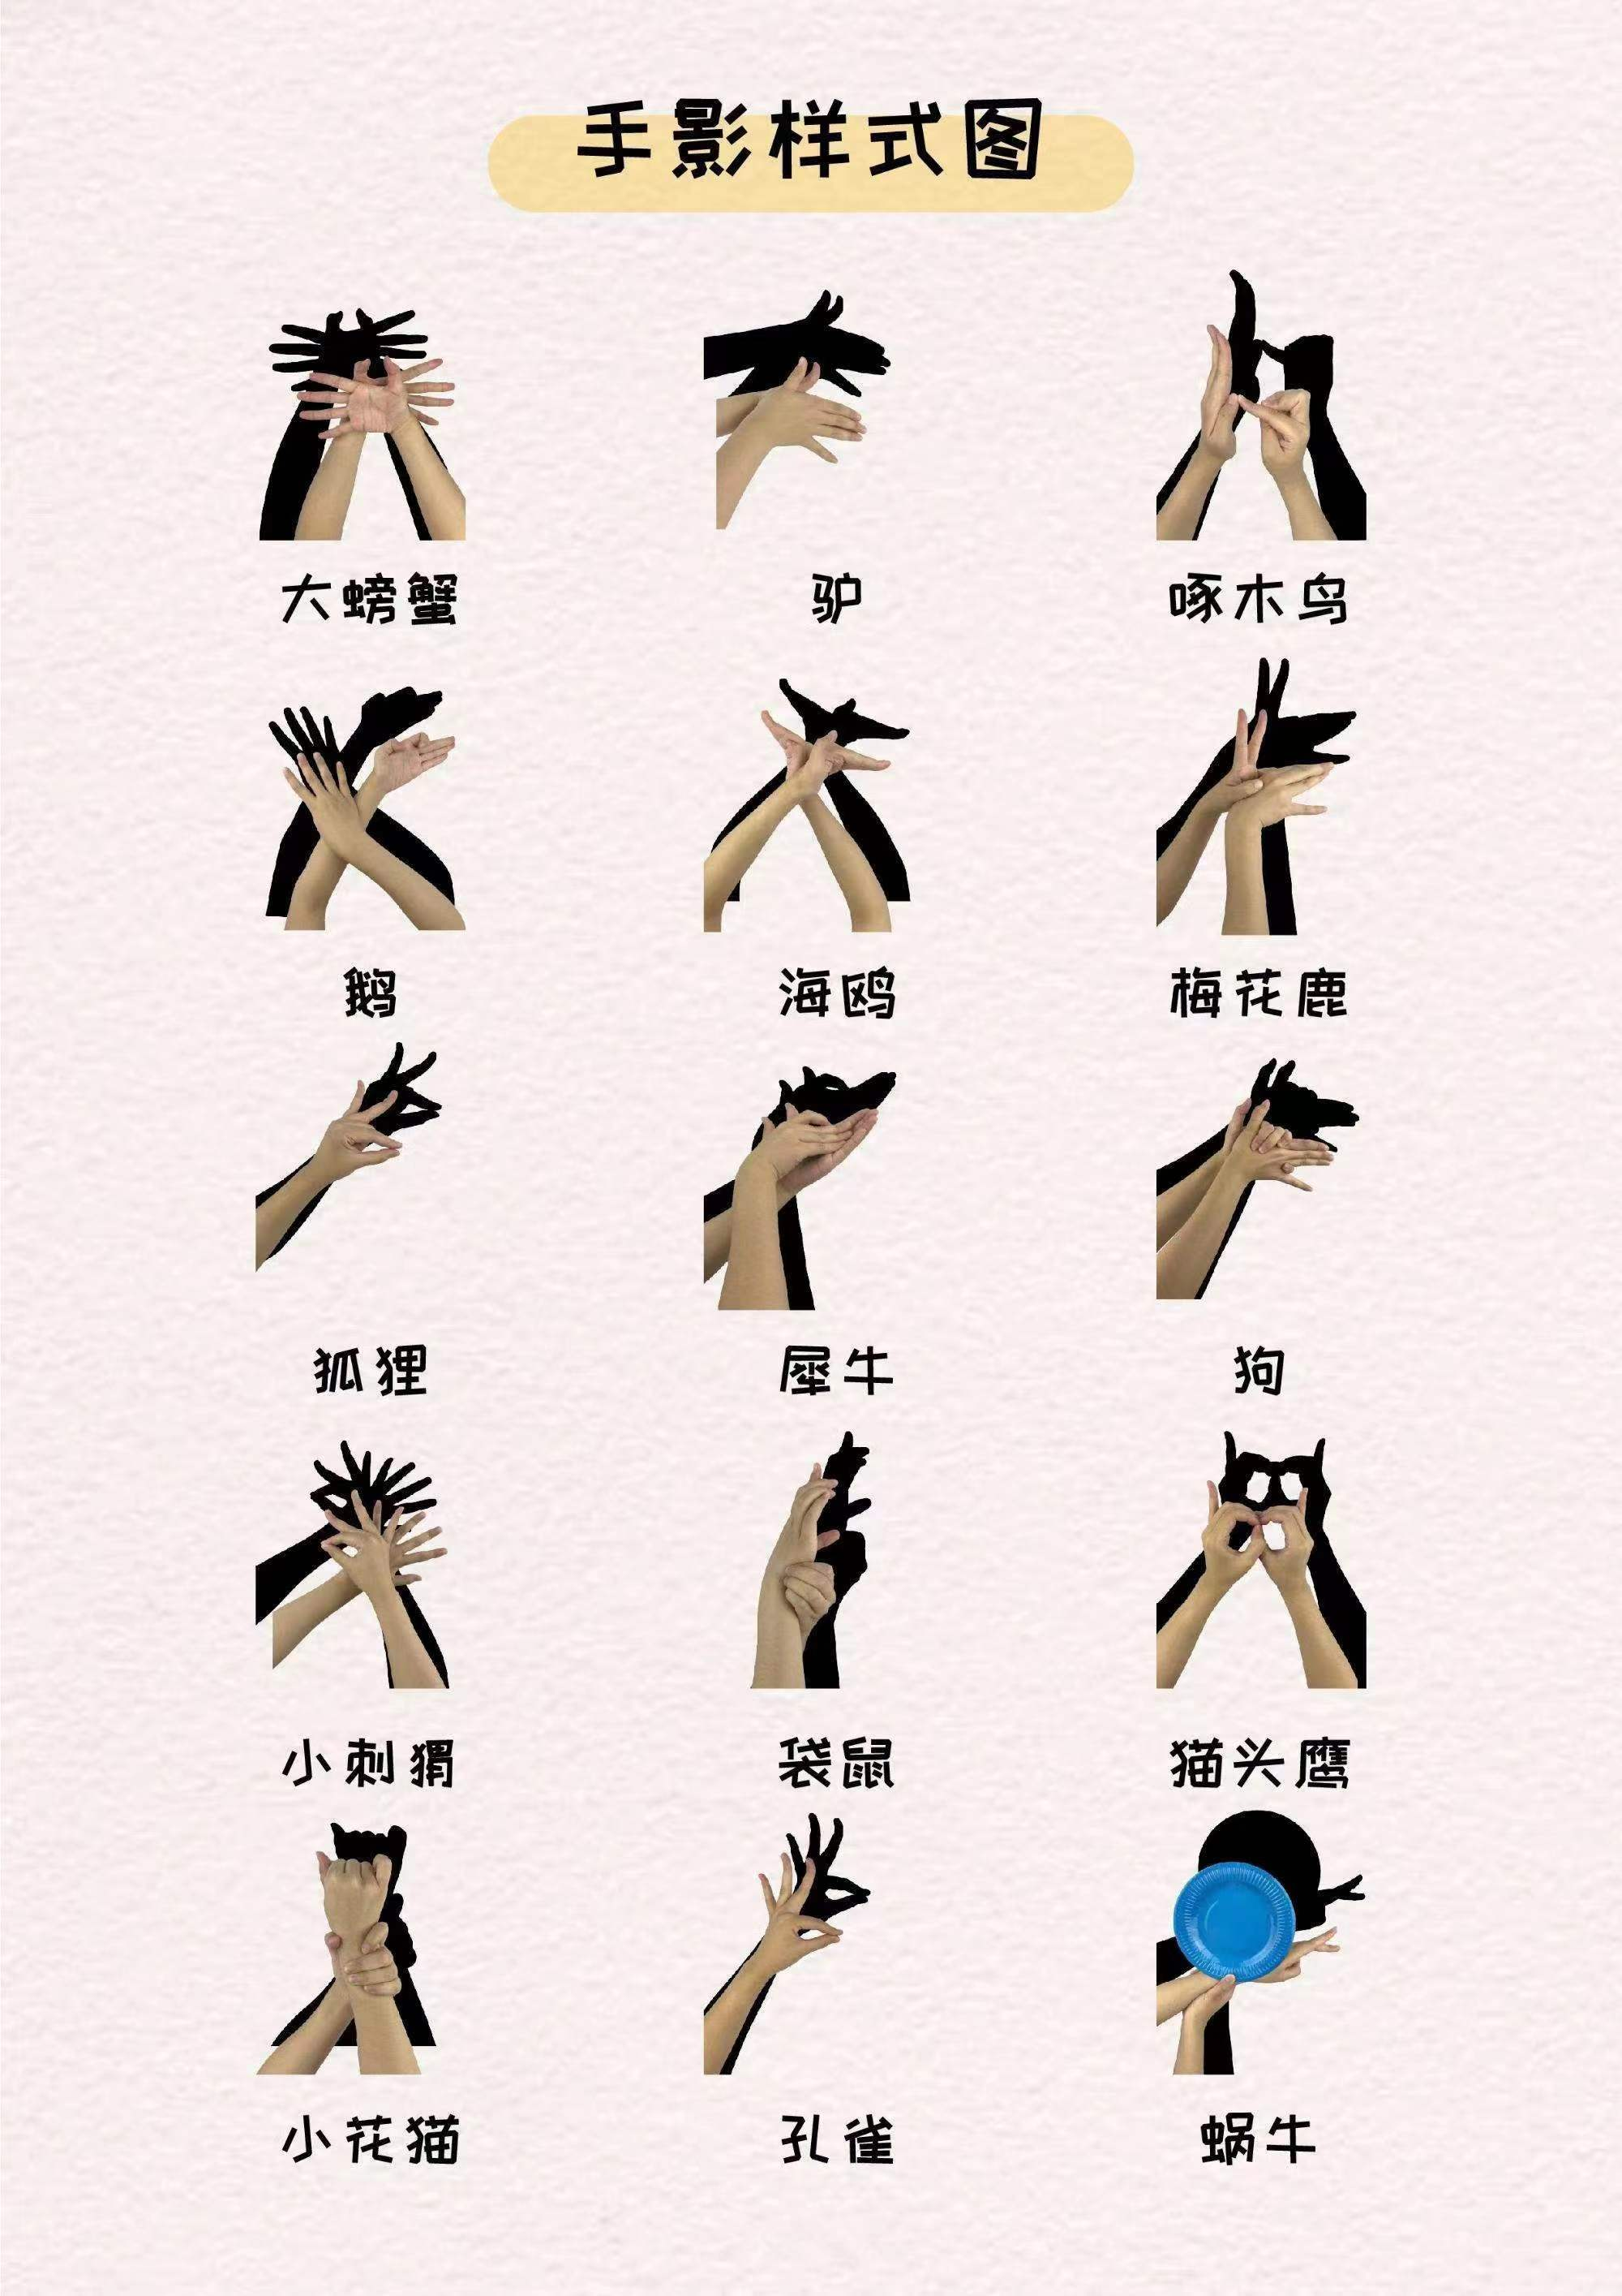  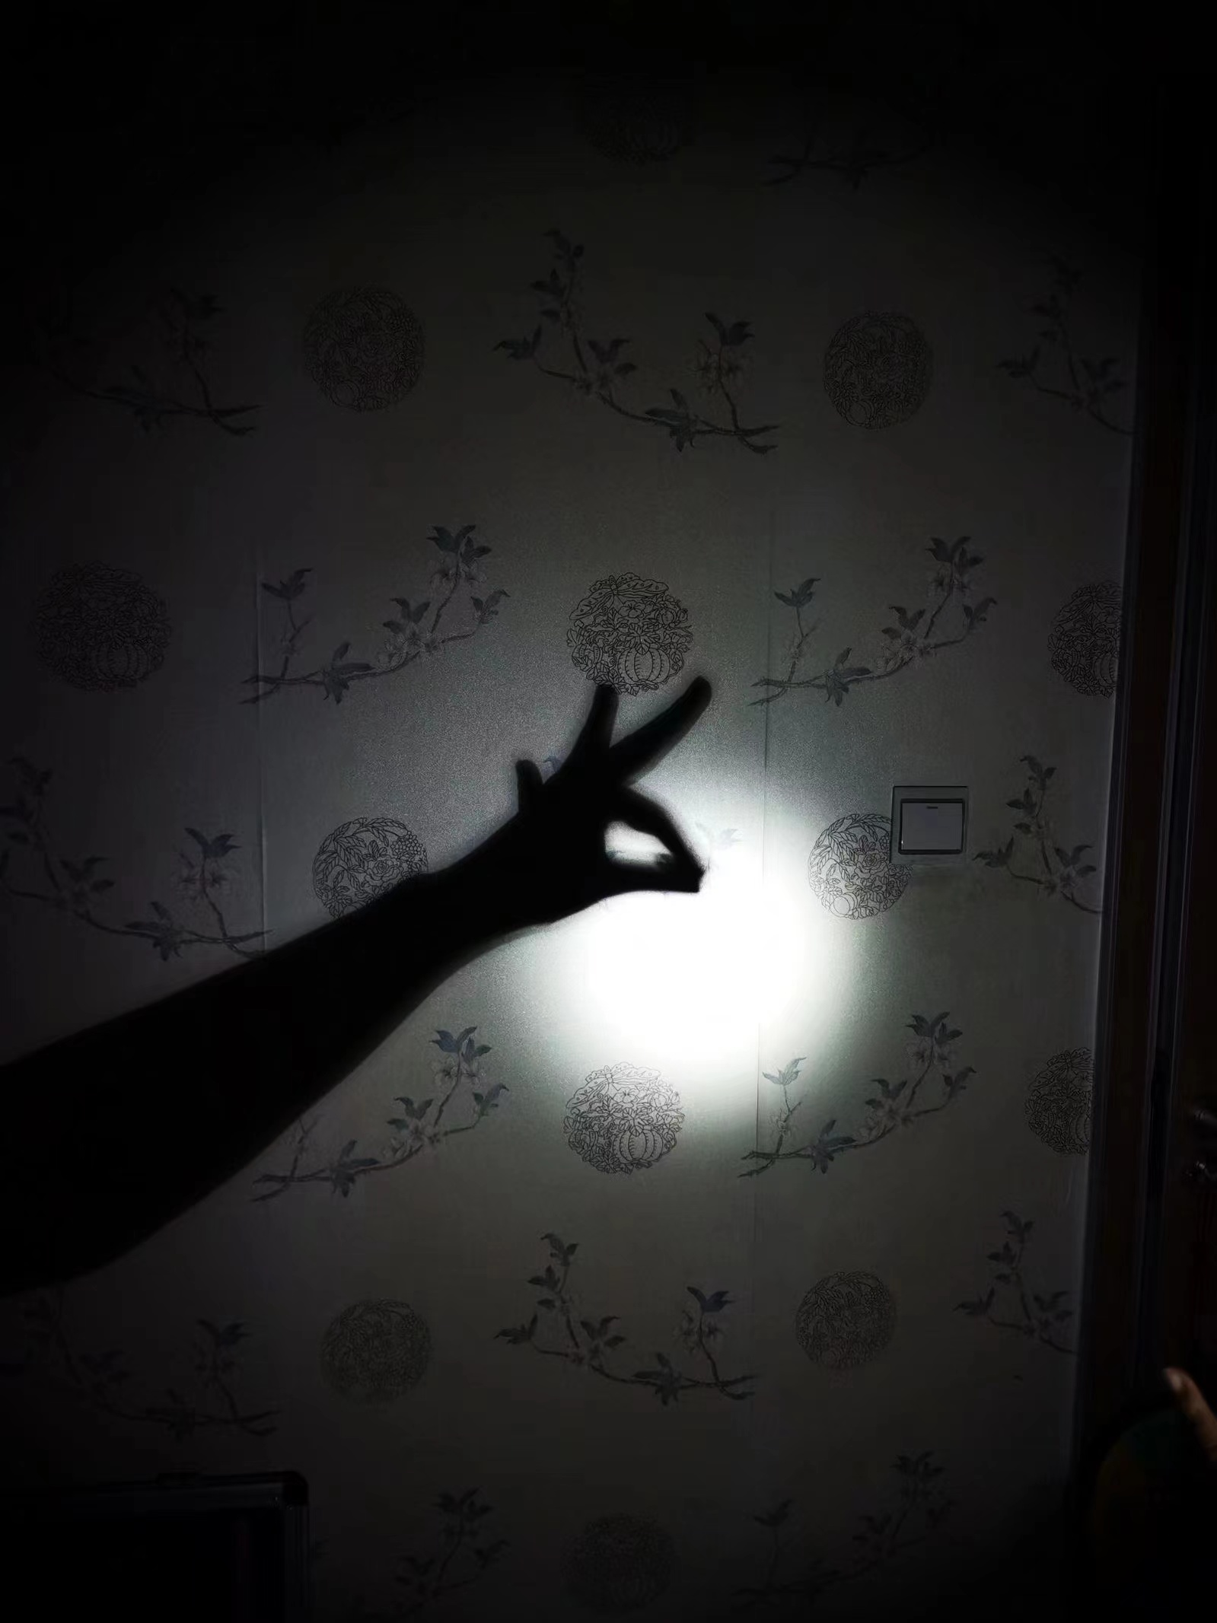

照  片 | 

